# УВАЖАЕМЫЕ РОДИТЕЛИ!

Порядок проведения диспансеризации детского населения Республики Беларусь организован согласно постановлению Министерства здравоохранения Республики Беларусь от 16.12.2024 г. № 174 «О диспансеризации детского населения».

**Диспансеризация проводится в целях:**

* проведения медицинской профилактики, в том числе выявления хронических неинфекционных заболеваний на ранних стадиях;
* пропаганды здорового образа жизни;
* воспитания ответственности граждан за свое здоровье;
* определения групп диспансеризации.

**В ходе диспансеризации детского населения медицинские работники:**

* анализируют медицинские документы пациента;
* проводят медицинский осмотр пациента и принимают решение о проведении дополнительной диагностики;
* оформляют карту учета проведения диспансеризации ребенка (Карта диспансеризации ребенка);
* консультируют пациентов по вопросам медицинской профилактики, пропаганды здорового образа жизни и воспитания ответственности граждан за свое здоровье;
* осуществляют иные функции, связанные с проведением диспансеризации.

**ПО РЕЗУЛЬТАТАМ ДИСПАНСЕРИЗАЦИИ ДЕТСКОГО НАСЕЛЕНИЯ МЕДИЦИНСКИЙ РАБОТНИК ОПРЕДЕЛЯЕТ НАЛИЧИЕ ИЛИ ОТСУТСТВИЕ ЗАБОЛЕВАНИЙ И УСТАНАВЛИВАЕТ ГРУППУ ЗДОРОВЬЯ РЕБЕНКА:**

По результатам диспансеризации медицинский работник определяет наличие или отсутствие заболеваний и устанавливает одну из следующих групп здоровья ребенка:

* I группа здоровья – здоровые дети без отклонений в физическом и нервно-психическом развитии без функциональных отклонений, хронических заболеваний или пороков развития; дети, имеющие незначительные единичные морфологические отклонения, не влияющие на состояние здоровья и не требующие коррекции;
* II группа здоровья – дети, у которых нет хронических заболеваний, но имеются некоторые функциональные и морфофункциональные нарушения; дети с общей задержкой физического развития без эндокринной патологии (низкий рост, отставание по уровню биологического развития); дети с дефицитом массы тела (масса менее М – 1б) или избыточной массой тела (масса более М + 2б); дети часто и (или) длительно болеющие острыми респираторными заболеваниями; дети с физическими недостатками, последствиями травм или операций при сохранении функций;
* III группа здоровья – дети, имеющие хронические заболевания с сохраненными или компенсированными функциональными возможностями; дети с физическими недостатками, с последствиями травм и операций, не ограничивающими возможности их обучения или труда, – при условии компенсации соответствующих функций и отсутствии признаков инвалидности;
* IV группа здоровья – дети, имеющие хронические заболевания с декомпенсацией функциональных возможностей организма, наличием осложнений основного заболевания, требующими постоянной терапии; дети с физическими недостатками, последствиями травм и операций с нарушениями компенсации соответствующих функций и ограничением возможности обучения или труда; дети-инвалиды.

**Медицинская справка о состоянии здоровья (форма 1 здр.у-10) выдается ежегодно врачом-педиатром участковым преимущественно в месяц рождения ребенка после проведения диспансеризации согласно ниже расположенной схемы.**

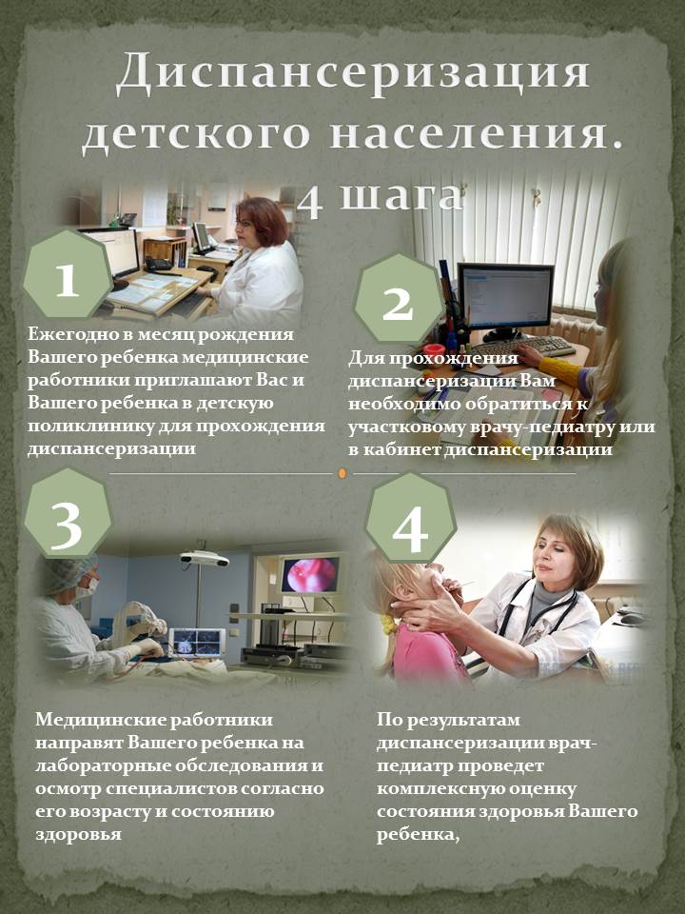

***Схема проведения диспансеризации детей в возрасте до 1 года***

* **до 1-го месяца**: Осмотр врача-педиатра участкового на дому в первые 3 дня после выписки из роддома и на 3-й недели жизни; осмотр медицинской сестры на дому в первые 3 дня после выписки из роддома, далее – 1 раз в неделю.
* **с 1-го до 3-х месяцев**: Осмотр врача-педиатра участкового в поликлинике по медицинским показаниям, но не реже 1 раза в месяц; осмотр медицинской сестры участковой на дому по медицинским показаниям, но не реже 1 раза в месяц. Измерение веса, роста, окружности головы, груди 1 раз в месяц, осмотр врача - детского невролога и врача - детского хирурга (травматолога-ортопеда) по медицинским показаниям, но не менее 1 раза в период с 1 до 3 месяцев жизни, осмотр врача оториноларинголога по медицинским показаниям, но не менее 1 раза в течение года. Общий анализ крови и мочи по медицинским показаниям, но не менее 1 раза в период с 1 до 2 месяцев жизни; аудиологическое исследование не менее 1 раза за 3 месяца жизни; электрокардиография – 1 раз при отсутствии данных о записи ЭКГ в период новорожденности.
* **с 4-х до 11 месяцев**: Осмотр врача-педиатра участкового в поликлинике по медицинским показаниям, но не реже 1 раза в месяц; осмотр медицинской сестры участковой на дому по медицинским показаниям, но не реже 1 раза в месяц, измерение веса, роста, окружности головы, груди 1 раз в месяц, осмотр врача - офтальмолога по медицинским показаниям, но не менее 1 раз в период с 4 до 12 месяцев жизни.
* **в 12 месяцев**: Осмотр врача-педиатра участкового в поликлинике, осмотр медицинской сестры участковой на дому 1 раз в месяц, измерение веса, роста, окружности головы, груди 1 раз в месяц, осмотр врача – стоматолога детского, общий анализ крови, общий анализ мочи.

Кратность лабораторных и инструментальных исследований у детей 1-го года жизни может меняться в зависимости от имеющихся групп риска.

***Схема проведения диспансеризации детей в возрасте от 1 года до 17 лет***

* **с 1 года до 2-х лет:** Осмотр врача-педиатра 2 раза в год, измерение веса и роста 2 раза в год, проведение модифицированного скринингового теста на наличие аутизма у детей раннего возраста (в возрасте 1 год 6 месяцев и 2 года).
* **с 2-х до 3-х лет:** Осмотр врача-педиатра 2 раза в год, измерение веса и роста 2 раза в год, определение остроты слуха, проведение модифицированного скринингового теста на наличие аутизма у детей раннего возраста (в возрасте 2 года), осмотр врача-стоматолога детского 1 раз в год. **При оформлении ребенка в учреждение дошкольного образования дополнительно:** осмотр врача-детского невролога, врача-офтальмолога, врача акушер-гинеколога (девочки), общий анализ крови, общий анализ мочи.
* **с 3-х лет до 5-ти лет:** Осмотр врача-педиатра 1 раз в год, измерение веса и роста 1 раз в год, осмотр врача-стоматолога детского 1 раз в год, осмотр учителя – дефектолога в 4 года, определение остроты зрения 1 раз в год (с 4-х лет), оценка осанки 1 раз в год (с 4-х лет).
* **с 5 до 6 лет:** Осмотр врача-педиатра 1 раз в год, измерение веса и роста, осмотр врача-стоматолога детского 1 раз в год, определение остроты зрения 1 раз в год, оценка осанки 1 раз в год. **При оформлении ребенка в учреждение общего среднего образования дополнительно:** осмотр врача-детского невролога, врача-детского хирурга (травматолога-ортопеда), врача-офтальмолога, врача акушер-гинеколога (девочки), осмотр учителя дефектолога. Общий анализ крови, глюкоза крови, общий анализ мочи, электрокардиография, определение остроты зрения и слуха, оценка осанки.
* **с 6 до 14 лет:** Осмотр врача-педиатра 1 раз в год, измерение веса, роста, артериального давления 1 раз в год, осмотр врача-стоматолога детского 1 раз в год, определение остроты зрения 1 раз в год, оценка осанки 1 раз в год, электрокардиография (1 раз в возрасте 10 лет), определение остроты слуха 1 раз в год (с 11 лет).
* **с 14 до 15 лет –** Осмотр врача-педиатра 1 раз в год, измерение веса, роста, артериального давления 1 раз в год, определение остроты зрения 1 раз в год, определение остроты слуха 1 раз в год, оценка осанки 1 раз в год, осмотр врача-стоматолога детского 1 раз в год, осмотр врача-детского невролога, врача-детского хирурга (травматолога-ортопеда), врача-офтальмолога, врача-оториноларинголога, врача акушера-гинеколога (девочки), общий анализ крови, глюкоза крови, общий анализ мочи, электрокардиография однократно.
* **с 15 до 16 лет:** Осмотр врача-педиатра 1 раз в год, измерение веса, роста, артериального давления 1 раз в год, определение остроты зрения 1 раз в год, определение остроты слуха 1 раз в год, оценка осанки 1 раз в год, осмотр врача-стоматолога детского 1 раз в год, врача акушер-гинеколога (девочки) 1 раз в год.
* **в 17 лет:** Осмотр врача-педиатра, измерение веса, роста, артериального давления 1 раз в год, определение остроты зрения 1 раз в год, определение остроты слуха 1 раз в год, оценка осанки 1 раз в год, осмотр врача-стоматолога детского 1 раз в год, осмотр врача-детского невролога, врача-детского хирурга (травматолога-ортопеда), врача-офтальмолога, врача-оториноларинголога, врача акушера-гинеколога (девочки), общий анализ крови, глюкоза крови, общий анализ мочи, электрокардиография, рентгенофлюорографическое обследование 1 раз в год.

**Постановление Министерства здравоохранения Республики Беларусь от 16.12.2024 № 174 «О диспансеризации детского населения»**

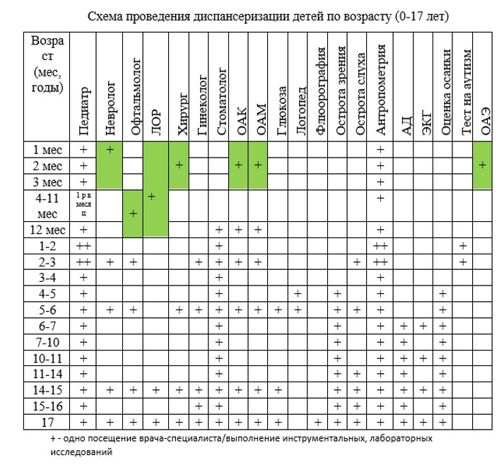

**Схема плановых осмотров и обследований для ребёнка первого года жизни имеющего группу риска**

|  |  |  |  |  |
| --- | --- | --- | --- | --- |
| **Возраст** | **1 группа риска** | **2 группа риска** | **3 группа риска** | **4 группа риска** |
| **До 1 месяца** | **Врач-педиатр участковый (ВОП): в первые 3 дня после выписки, далее 1 раз в неделю**  **УЗИ головного мозга** | **Врач-педиатр участковый (ВОП): в первые 3 дня после выписки, далее 1 раз в неделю** | **Врач-педиатр участковый (ВОП): в первые 3 дня после выписки, далее 1 раз в неделю** | **Врач-педиатр участковый (ВОП): в первые 3 дня после выписки, далее 1 раз в неделю** |
| **1 месяц** | **Врач-педиатр участковый (ВОП ) не менее 1 раза**  **Антропометрия**  **Медицинский осмотр невролога не менее 1 раза до 2-х месяцев**  **Анкетирование по слуху**  **Осмотр хирурга(ортопеда) с 1-3х мес.**  **ОАК 1- 2хмес**  **ОАМ 1-2мес**  **ЭКГ с 1до 3мес при отсутствии в периоде новорожденности** | **Врач-педиатр участковый (ВОП ) не менее 1 раз**  **ОАМ**  **ОАК**  **Антропометрия**  **медицинский осмотр невролога не менее 1 раза до 2-х месяцев**  **Анкетирование по слуху**  **Осмотр хирурга (ортопеда) с 1-3х мес.**  **ОАК 1- 2хмес**  **ОАМ 1-2мес**  **Анкетирование по слуху** | **Врач-педиатр участковый (ВОП) не менее 1 раз**  **ОАК с определением % содержания ретикулоцитов**  **Анкетирование по слуху**  **Антропометрия**  **медицинский осмотр невролога не менее 1 раза до 2-х месяцев**  **Анкетирование по слуху**  **Осмотр хирурга (ортопеда) с 1-3х мес.**  **ОАМ 1-2мес** | **Врач-педиатр участковый не менее (ВОП) 1 раз**  **Анкетирование по слуху**  **ЭКГ**  **Антропометрия**  **медицинский осмотр невролога не менее 1 раза до 2-х месяцев**  **Анкетирование по слуху**  **Осмотр хирурга (ортопеда) с 1-3х мес.**  **ОАМ 1-2мес** |
| **2 месяца** | **Врач-педиатр участковый (ВОП) не менее 1 раза**  **Медицинский осмотр невролога не менее 1 раза до 2-х месяцев**  **Осмотр хирурга (ортопеда) с 1-3-х мес.**  **Антропометрия**  **Вакцинация по календарю или индивидуальному календарю** | **Осмотры врача-педиатра участкового (ВОП) не менее 1 раза**  **Медицинский осмотр невролога не менее 1 раза до 2-х месяцев**  **Осмотр хирурга(ортопеда) с 1-3х мес.**  **Антропометрия**  **Вакцинация по календарю** | **Осмотры врача-педиатра участкового (ВОП) не менее 1 раза**  **Медицинский осмотр невролога не менее 1 раза до 2-х месяцев**  **Осмотр хирурга(ортопеда) с 1-3х мес.**  **Антропометрия**  **Вакцинация по календарю** | **Осмотры врача-педиатра участко-вого(ВОП) не менее 1 раза**  **Медицинский осмотр невролога не менее 1 раза до 2-х месяцев**  **Осмотр хирурга(ортопеда) с 1-3х мес**  **Антропометрия**  **Вакцинация по календарю** |
| **3 месяца** | **Врач-педиатр участковый (ВОП) не менее 1 раза**  **Осмотр хирурга(ортопеда) с 1-3х мес.**  **Антропометрия**  **Анкетирование по слуху Вакцинация по календарю или индивидуальному календарю** | **Осмотры врача-педиатра участкового(ВОП) не менее 1 раза**  **Осмотр хирурга (ортопеда) с 1-3х мес.**  **Антропометрия**  **Анкетирование по слуху**  **ОАК ОАМ**  **Снятие с учета при нереализованном риске**  **Вакцинация по календарю** | **Осмотры врача-педиатра участкового(ВОП) не менее 1 раза**  **Осмотр хирурга(ортопеда) с 1-3х мес.**  **Антропометрия**  **Анкетирование по слуху**  **ОАК с определением % содержания ретикулоцитов**  **Вакцинация по календарю** | **Осмотры врача-педиатра участкового(ВОП) не менее 1 раза**  **Осмотр ортопеда до 3-х месяцев**  **Осмотр офтальмолога до 3-х месяцев**  **Осмотр хирурга (ортопеда) с 1-3х мес.**  **Антропометрия**  **Анкетирование по слуху**  **Вакцинация по календарю**  **ЭКГ** |
| **4 месяца** | **Врач-педиатр участковый (ВОП ) не менее 1 раза**  **Осмотр офтальмолога с 4-12 мес. Вакцинация по календарю или индивидуальному календарю** | **Осмотры врача-педиатра участкового (ВОП) не менее 1 раза**  **Осмотр офтальмолога с 4-12 мес.**  **Вакцинация по календарю** | **Осмотры врача-педиатра участкового (ВОП) не менее 1 раза**  **Осмотр офтальмолога с 4-12 мес.**  **Вакцинация по календарю** | **Осмотры врача-педиатра участкового (ВОП) не менее 1 раза**  **Осмотр офтальмолога с 4-12 мес**  **Вакцинация по календарю** |
| **5 месяцев** | **Врач-педиатр участковый (ВОП ) не менее 1 раза менее 1 раза** | **Осмотры врача-педиатра участкового (ВОП) не менее 1 раза** | **Осмотры врача-педиатра участкового (ВОП) не менее 1 раза** | **Осмотры врача-педиатра участкового(ВОП) не менее 1 раза** |
| **6 месяцев** | **Врач-педиатр участковый (ВОП ) не менее 1 раза**  **Осмотр невролога**  **Анкетирование по слуху** | **Осмотры врача-педиатра участкового(ВОП) не менее 1 раза**  **Анкетирование по слуху** | **Осмотры врача-педиатра участкового (ВОП) не менее 1 раза**  **ОАК с определением % содержания ретикулоцитов**  **Анкетирование по слуху** | **Осмотры врача-педиатра участко-вого (ВОП) не менее 1 раза**  **Анкетирование по слуху**  **ЭКГ** |
| **7 месяцев** | **Врач-педиатр участковый (ВОП) не менее 1 раза** | **Осмотры врача-педиатра участкового (ВОП) не менее 1 раза** | **Осмотры врача-педиатра участкового (ВОП) не менее 1 раза** | **Осмотры врача-педиатра участко-вого (ВОП) не менее 1 раза** |
| **8 месяцев** | **Врач-педиатр участковый (ВОП) не менее 1 раза** | **Осмотры врача-педиатра участкового (ВОП) не менее 1 раза** | **Осмотры врача-педиатра участкового (ВОП) не менее 1 раза** | **Осмотры врача-педиатра участко-вого (ВОП) не менее 1 раза** |
| **9 месяцев** | **Врач-педиатр участковый (ВОП) не менее 1 раза** | **Осмотры врача-педиатра участкового (ВОП) не менее 1 раза** | **Осмотры врача-педиатра участкового (ВОП) не менее 1 раза** | **Осмотры врача-педиатра участко-вого(ВОП) не менее 1 раза. ЭКГ** |
| **10 месяцев** | **Врач-педиатр участковый (ВОП) не менее 1 раза** | **Осмотры врача педиатра участкового (ВОП) не менее 1 раза** | **Осмотры врача-педиатра участкового (ВОП) не менее 1 раза** | **Осмотры врача-педиатра участкового(ВОП) не менее 1 раза** |
| **11 месяцев** | **Врач-педиатр участковый (ВОП) не менее 1 раза** | **Осмотры врача педиатра участкового (ВОП) не менее 1 раза** | **Осмотры врача-педиатра участкового (ВОП) не менее 1 раза** | **Осмотры врача-педиатра участко-вого ( ВОП) не менее 1 раза** |
| **12 месяцев** | **Врач-педиатр участковый (ВОП) не менее 1 раза**  **Осмотр невролога**  **Осмотр ЛОР-врача в течение года 1 раз**  **Осмотр стоматолога**  **Анкетирование по слуху**  **Вакцинация по календарю**  **Снятие с учета при нереализованном риске** | **Осмотры врача педиатра участкового (ВОП) не менее 1 раза**  **Осмотр ЛОР-врача в течение года**  **Осмотр стоматолога**  **Анкетирование по слуху**  **Вакцинация по календарю** | **Осмотры врача-педиатра участкового (ВОП) не менее 1 раза**  **Осмотр ЛОР-врача в течение года**  **Осмотр стоматолога**  **Анкетирование по слуху**  **Вакцинация по календарю**  **Снятие с учета при нереализованном риске** | **Осмотры врача-педиатра участкового (ВОП) не менее 1 раза**  **Осмотр ЛОР-врача в течение года**  **Осмотр стоматолога**  **Вакцинация по календарю**  **ЭКГ**  **Анкетирование по слуху**  **Снятие с учета при нереализованном риске** |